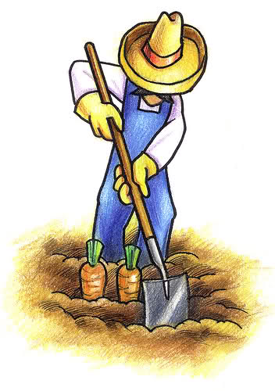 الصف الثاني الأساسي الأرضُ اسمي .................

هَيّا بِنا عَزيزي الطّالِب نَختار الإجابة الصَّحيحة من الْمُستَطيل :

جَمَعَ الْفَلّاحُ أبْناءَهُ ...................

الْأربَعة / الأربَعون

يوجَدُ في الأرضِ ...................

نُقوداً / كَنْزاً

فَحَمَلَ كُلُّ واحِدٍ منْهُم .................

فَئْسَـهُ / فَأْسَـهُ

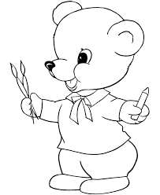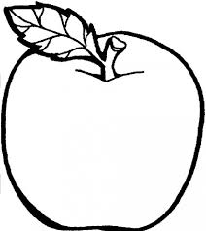 هَيّا نُساعِد صَديقنا دَبْدوب بتَلوين الْكَلِمات التي تَحتوي حرف (ص) بالأخضر والتي تحتوي حرف (ض) بالأحمر والتي تحتوي حرف (س)بالأصفر

ضوء

سَيّارة

صَغير

الأرض

سَمَكة

صَيّاد

صوص

ضَباب

ولآن لِنُركِّب الْحُروف التّالية لِنُكوِّن كَلِمة مُفيدة:-

فـ أ س يَـ نْـ كُـ ش ا لْـ كَـ نْـ ز ا زْ رَ عـ و هـ ا

الْأرض / السِّنين

التُّراب / الْكَنز

وَأَخيراً لِنُصَنِّف الْكَلِماتِ التّاليةِ إلى قَمَريّة وَ شَمسيّة :-

لام قمرية

لام شَمْسيّة